МИНЕСТЕРСТВО ЦИФРОВОГО РАЗВИТИЯ, СВЯЗИ И МАССОВЫХ КОММУНИКАЦИЙ РОССИЙСКОЙ ФЕДЕРАЦИИ

Ордена Трудового Красного Знамени федеральное государственное бюджетное учреждение высшего образования

**«Московский технический университет связи и информатики»**

Лабораторная работа №3

**Работа с файлами в Python: открытие, чтение, запись, работа с исключениями**

**по дисциплине**

**«Введение в информационные технологии»**

Выполнил: студент гр. БВТ2403

Подъельников М. С.

Проверил:

Москва, 2024 г.

**Цель работы:** Научиться читать, создавать и редактировать файлы при помощи языка Python, а также освоить работу с исключениями

**Оборудование:** компьютер с установленным Python.

**Практика:**

*Задание 1: Открытие и чтение файла*

Программа:

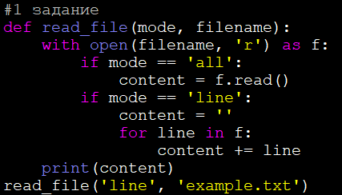

Файл example.txt:

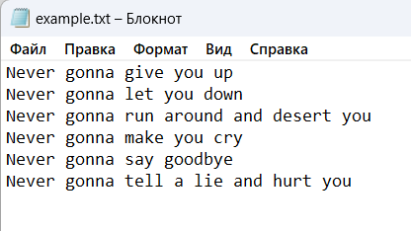

Функция read_file открывает файл в режиме чтения и выводит его содержимое. В зависимости от значения аргумента mode меняется алгоритм чтения файла, но вывод остается одинаковым

Результат выполнения программы:

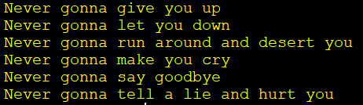

*Задание 2: Запись в файл*

Программа:

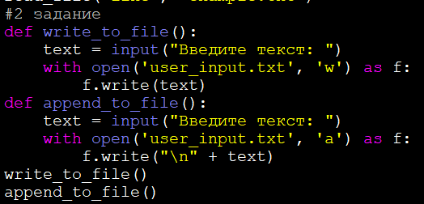

Функция write_to_file получает текст от пользователя и создает новый файл user_input.txt, куда записывает введенный пользователем текст. Функция append_to_file получает текст от пользователя и добавляет его в уже существующий файл user_input.txt.

Результат выполнения программы:

 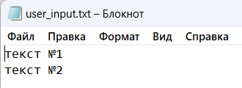

*Задание 3: Запись в файл Программа:*

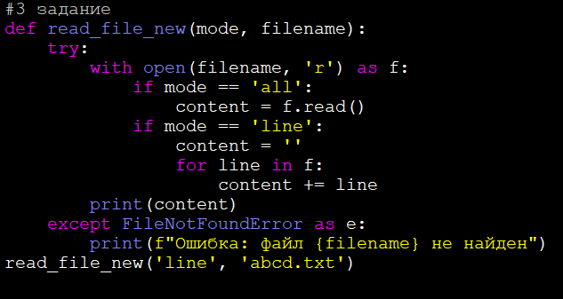

Функция read_file_new выполняет тот же алгоритм, что и функция read_file, но выводит текст об ошибке при попытке чтения несуществующего файла. Для демонстрация показан результат вызова функции с названием несуществующего файла abcd.txt

Результат выполнения программы:

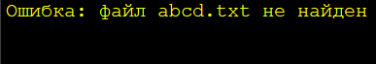

**Вывод:** На этой лабораторной работе мы научились читать, создавать и редактировать файлы при помощи языка Python, а также освоили работу с исключениями